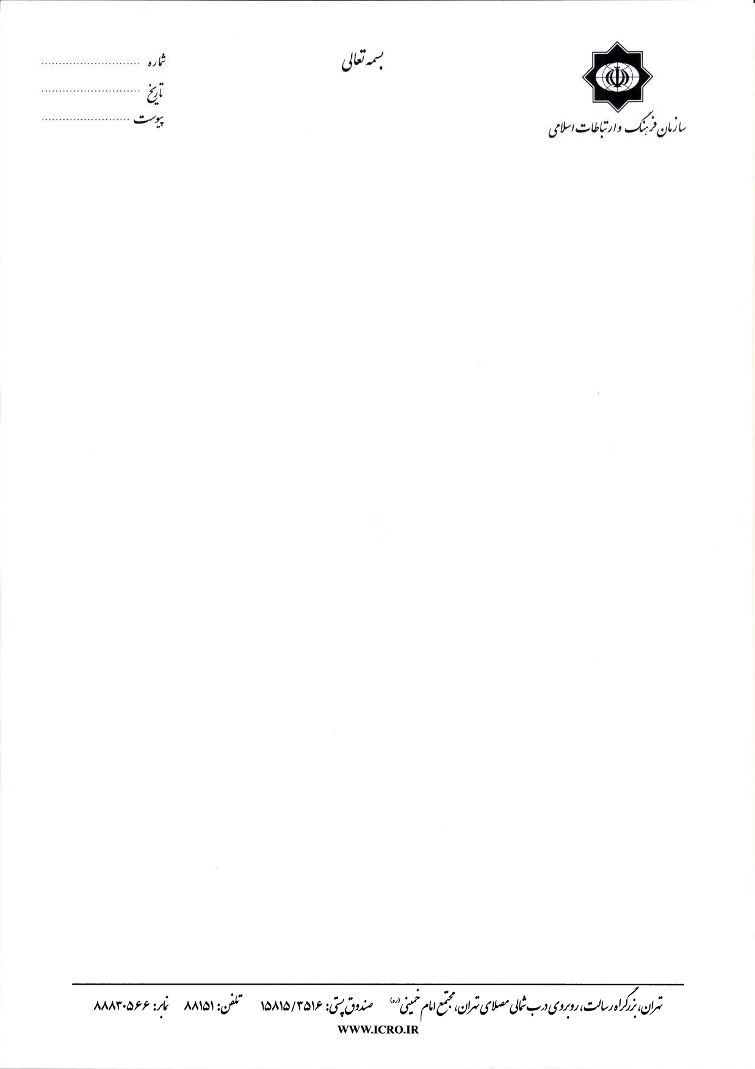
جناب آقاي دكتر سيد حسن اسلامي
10769/64
11/9/97
عضو محترم هيأت علمي دانشگاه اديان و مذاهب

با سلام و احترام
به استحضار مي‌رساند؛ دور هفتم گفتگوي ديني این مرکز با كره جنوبی با حضور شخصيت‌ها و انديشمنداني از كشورمان و هيأتي از انديشمندان كره‌اي به رياست اسقف اعظم كليساي كاتوليك اين كشور و دبير كل كنفرانس صلح كره از ساعت 14:00 تا 16:30 روز چهار‌شنبه 14/9/97 برگزار خواهد شد.
بدين وسيله از جنابعالي دعوت مي‌گردد با حضور در اين برنامه بر غناي علمي آن بيفزاييد.
پيشاپيش از بذل توجه حضرتعالي كمال تشكر را دارم.
خواهشمند است اين مركز را از حضور و يا عدم حضور خود از طريق تماس با تلفن‌هاي 88153690 ، 88153691 و 88153306، نمابر 88153576 و يا ايميل Cid@icro.ir مطلع فرماييد.



د. محمد مهدي تسخيري
رئيس مركز گفتگوي اديان و فرهنگ‌ها

آدرس محل برگزاری: بزرگراه رسالت، روبروی درب شمالی مصلی، سازمان فرهنگ و ارتباطات اسلامی، سالن کنفرانس ساختمان شهید رحیمی.

